TÊN TRƯỜNG / KHOA / BỘ MÔN
(Logo trường)

BÁO CÁO ĐỒ ÁN
CV Screener & Evaluator – Hệ Thống Lọc và Đánh Giá Hồ Sơ Ứng Viên Tự Động Bằng Trí Tuệ Nhân Tạo

Giảng viên hướng dẫn: ....................................
Sinh viên thực hiện: .................... – MSSV: ....................
Học kỳ / Năm học: ....................

LỜI CẢM ƠN
Trong suốt quá trình thực hiện đồ án, em xin chân thành cảm ơn giảng viên hướng dẫn đã tận tình chỉ bảo, góp ý và định hướng để em có thể hoàn thành đề tài này. Em cũng xin gửi lời cảm ơn đến nhà trường, khoa và bộ môn đã tạo điều kiện thuận lợi về cơ sở vật chất cũng như kiến thức nền tảng trong suốt thời gian học tập.
Em xin cảm ơn gia đình và bạn bè đã luôn động viên, đồng hành cùng em trong quá trình thực hiện đồ án. Do thời gian thực hiện có hạn và kiến thức bản thân còn nhiều hạn chế, đồ án chắc chắn không tránh khỏi những thiếu sót, em rất mong nhận được sự góp ý từ quý thầy cô để đề tài được hoàn thiện hơn.

MỤC LỤC
(Tự động tạo sau khi hoàn tất nội dung)

DANH MỤC HÌNH ẢNH
(Liệt kê tất cả hình ảnh minh họa trong báo cáo theo thứ tự xuất hiện)
Ví dụ:
- Hình 3.1: Giao diện trang chủ Portal Ứng viên
- Hình 3.2: Giao diện form nộp hồ sơ
- Hình 3.3: Giao diện Admin Portal – Danh sách ứng viên
- Hình 3.4: Giao diện chi tiết đánh giá AI của ứng viên
- Hình 3.5: Giao diện Swagger API Documentation
- Hình 3.6: Kết quả đánh giá AI trả về (JSON)
- ...

DANH MỤC BIỂU ĐỒ
(Liệt kê tất cả sơ đồ, biểu đồ trong báo cáo)
Ví dụ:
- Biểu đồ 3.1: Sơ đồ Use Case tổng quát hệ thống
- Biểu đồ 3.2: Sơ đồ Use Case – Phân hệ Ứng viên
- Biểu đồ 3.3: Sơ đồ Use Case – Phân hệ Nhà tuyển dụng (Recruiter)
- Biểu đồ 3.4: Sơ đồ Use Case – Phân hệ Admin
- Biểu đồ 3.5: Kiến trúc hệ thống tổng thể (System Architecture)
- Biểu đồ 3.6: Sơ đồ cơ sở dữ liệu (ERD – Entity Relationship Diagram)
- Biểu đồ 3.7: Luồng xử lý nghiệp vụ chính (Business Flow Diagram)
- Biểu đồ 3.8: Luồng đánh giá CV bằng AI (AI Evaluation Flow)
- Biểu đồ 3.9: Cấu trúc thư mục dự án
- ...

LÝ DO CHỌN ĐỀ TÀI

Thực trạng tuyển dụng hiện nay
Trong bối cảnh thị trường lao động ngày càng cạnh tranh, các doanh nghiệp đang phải đối mặt với áp lực xử lý một lượng lớn hồ sơ ứng tuyển trong khoảng thời gian rất ngắn, đặc biệt đối với những vị trí tuyển dụng phổ biến hoặc các đợt tuyển dụng quy mô lớn. Bộ phận nhân sự (HR) thường chỉ có vài ngày để sàng lọc hàng trăm, thậm chí hàng nghìn CV, dẫn đến tình trạng quá tải công việc.
Quá trình lọc CV theo phương pháp thủ công truyền thống tiêu tốn rất nhiều thời gian và nhân lực, vì mỗi hồ sơ cần được đọc, phân tích và đối chiếu thủ công với yêu cầu công việc. Điều này không chỉ làm chậm tiến độ tuyển dụng mà còn tiềm ẩn nguy cơ bỏ sót những ứng viên tiềm năng, đặc biệt khi người xét duyệt phải làm việc dưới áp lực thời gian và khối lượng công việc lớn.
Bên cạnh đó, việc đánh giá hồ sơ bằng phương pháp thủ công còn tồn tại vấn đề thiếu tính nhất quán, do kết quả đánh giá phụ thuộc nhiều vào cảm tính và kinh nghiệm chủ quan của từng người xét duyệt. Cùng một CV nhưng có thể nhận được đánh giá khác nhau tùy theo người đọc, gây khó khăn trong việc xây dựng một quy trình tuyển dụng công bằng và khách quan.
Dựa trên nghiên cứu Eye-Tracking Study của TheLadders (tổ chức tuyển dụng chuyên nghiệp tại Hoa Kỳ) được thực hiện bằng công nghệ theo dõi chuyển động mắt trên 30 nhà tuyển dụng trong 10 tuần, kết quả cho thấy trung bình mỗi nhà tuyển dụng chỉ dành khoảng 6-7,4 giây để quyết định một hồ sơ ứng viên có phù hợp hay không, thấp hơn rất nhiều so với con số 4-5 phút mà chính họ tự báo cáo trước đó. Trong khoảng thời gian ngắn ngủi đó, phần lớn sự chú ý (khoảng 80%) chỉ tập trung vào một vài điểm thông tin cố định như họ tên, chức danh, thời gian làm việc và học vấn, còn lại gần như không có sự phân tích sâu về nội dung, kinh nghiệm hay năng lực thực sự của ứng viên. Điều này cho thấy quá trình sàng lọc CV thủ công tiềm ẩn rủi ro rất lớn về việc bỏ sót ứng viên tiềm năng và thiếu tính nhất quán trong đánh giá, từ đó càng khẳng định sự cần thiết của các giải pháp tự động hóa, khách quan hơn như hệ thống CV Screener & Evaluator được đề xuất trong đề tài này.

Cơ hội từ công nghệ AI
Bên cạnh những thách thức nêu trên, sự phát triển mạnh mẽ của công nghệ trí tuệ nhân tạo trong những năm gần đây đã mở ra cơ hội lớn để giải quyết bài toán sàng lọc CV. Sự bùng nổ của các mô hình ngôn ngữ lớn (LLM) như Google Gemini, GPT đã mang đến khả năng hiểu ngữ nghĩa văn bản tự nhiên ở mức độ gần với con người, cho phép máy tính không chỉ tìm kiếm từ khóa đơn thuần mà còn có thể phân tích, so sánh và phân loại nội dung một cách thông minh, linh hoạt hơn nhiều so với các phương pháp truyền thống.
Cùng với đó, chi phí tích hợp AI vào ứng dụng thực tế ngày càng giảm nhờ các nhà cung cấp mở API công khai, giúp việc ứng dụng AI trở nên khả thi ngay cả với các dự án quy mô nhỏ hoặc sinh viên thực hiện đồ án. Đây chính là nền tảng công nghệ thuận lợi để xây dựng một hệ thống có khả năng đọc hiểu, đánh giá CV một cách tự động và khách quan hơn so với con người.

1.3. Lý do chọn đề tài
Từ những thực trạng và cơ hội công nghệ đã trình bày ở trên, nhóm quyết định lựa chọn đề tài "CV Screener & Evaluator" nhằm giải quyết một bài toán thực tiễn đang tồn tại trong hầu hết các doanh nghiệp hiện nay, đó là quá trình sàng lọc hồ sơ ứng viên còn tốn nhiều thời gian, công sức và thiếu tính khách quan. Đây cũng là cơ hội để nhóm áp dụng và tổng hợp những kiến thức học thuật đã tích lũy được trong quá trình học tập, bao gồm lập trình backend, thiết kế và xây dựng API, ứng dụng trí tuệ nhân tạo, cũng như thiết kế cơ sở dữ liệu vào một sản phẩm hoàn chỉnh.
Bên cạnh đó, đề tài còn mang tính kỹ thuật cao khi đòi hỏi sự kết hợp của nhiều công nghệ hiện đại như FastAPI, Google Gemini AI, SQLAlchemy... trong cùng một hệ thống, giúp nhóm rèn luyện được khả năng tích hợp và xử lý các thành phần phức tạp. Ngoài giá trị học thuật, sản phẩm còn có tiềm năng mở rộng và phát triển thành một giải pháp thực tế, có thể ứng dụng trực tiếp vào quy trình tuyển dụng của các doanh nghiệp vừa và nhỏ trong tương lai.

CHƯƠNG 2: GIỚI THIỆU ĐỀ TÀI

Tên đề tài
Đề tài được lựa chọn thực hiện có tên gọi: "CV Screener & Evaluator – Hệ Thống Lọc và Đánh Giá Hồ Sơ Ứng Viên Tự Động Bằng Trí Tuệ Nhân Tạo".

Mục tiêu đề tài

Mục tiêu tổng quát
Mục tiêu tổng quát của đồ án là hoàn thiện một sản phẩm phần mềm có khả năng tự động hóa quy trình tiếp nhận, phân tích và đánh giá CV ứng viên, giúp rút ngắn thời gian sàng lọc hồ sơ so với cách làm thủ công.

Mục tiêu cụ thể
Để hoàn thiện sản phẩm nêu trên, đồ án tập trung xây dựng các chức năng cụ thể sau: tự động trích xuất tiêu chí tuyển dụng từ Job Description (JD) thông qua Google Gemini AI; tự động phân tích nội dung CV từ các định dạng file phổ biến như PDF, DOCX, TXT và ảnh; chấm điểm mức độ phù hợp giữa CV và JD theo thang điểm 100 và phân loại ứng viên thành ba nhóm Phù hợp / Tiềm năng / Loại; xây dựng giao diện Portal cho cả ứng viên và nhà tuyển dụng; đồng thời lưu trữ và quản lý dữ liệu tuyển dụng có cấu trúc.

Đối tượng và phạm vi
Đối tượng sử dụng của hệ thống bao gồm ba nhóm chính: nhà tuyển dụng (HR) — người đăng tin tuyển dụng và xét duyệt hồ sơ; ứng viên xin việc — người nộp CV ứng tuyển; và quản trị viên hệ thống — người quản lý toàn bộ dữ liệu và hoạt động của hệ thống.
Về phạm vi chức năng, đồ án tập trung vào việc quản lý tin tuyển dụng, tiếp nhận và đánh giá hồ sơ CV tự động. Về phạm vi kỹ thuật, đồ án giới hạn trong việc xây dựng backend API, giao diện Web và sử dụng cơ sở dữ liệu SQLite, phù hợp với quy mô của một đồ án môn học.

Phương pháp thực hiện
Để hoàn thiện sản phẩm, nhóm thực hiện đồ án theo các bước: nghiên cứu tài liệu liên quan đến AI/LLM và quy trình tuyển dụng thực tế; phân tích yêu cầu và thiết kế hệ thống; lập trình và tích hợp từng module chức năng; sau đó tiến hành kiểm thử và hiệu chỉnh để đảm bảo hệ thống hoạt động ổn định.

Ý nghĩa đề tài
Về mặt thực tiễn, sản phẩm giúp tiết kiệm thời gian và chi phí tuyển dụng, đồng thời nâng cao chất lượng lọc hồ sơ so với cách làm thủ công. Về mặt học thuật, đồ án là cơ hội để nhóm tích hợp và vận dụng kiến thức từ nhiều lĩnh vực khác nhau như Web API, trí tuệ nhân tạo (AI), xử lý ngôn ngữ tự nhiên (NLP) và cơ sở dữ liệu vào trong một sản phẩm hoàn chỉnh.

CHI TIẾT SẢN PHẨM

Tổng quan kiến trúc hệ thống

Mô hình kiến trúc tổng thể
Hệ thống được xây dựng theo mô hình kiến trúc Client – Server, trong đó phần giao diện (Client) và phần xử lý logic nghiệp vụ (Server) được tách biệt rõ ràng, giao tiếp với nhau thông qua các API. Cách tổ chức này giúp hệ thống dễ dàng bảo trì, mở rộng và cho phép nhiều loại giao diện khác nhau cùng sử dụng chung một backend.
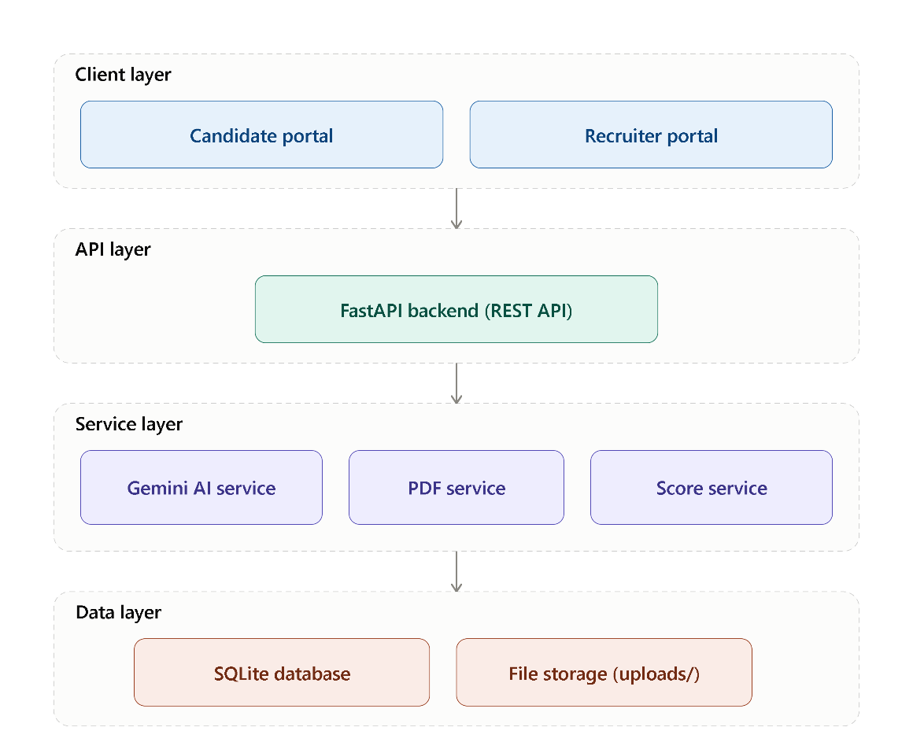
Biểu đồ 3-1. Sơ đồ kiến trúc hệ thống
Sơ đồ kiến trúc hệ thống (Biểu đồ 3.1) được chia thành bốn tầng chính. Tầng Client Layer là trình duyệt web, bao gồm Candidate Portal dành cho ứng viên và Recruiter Portal dành cho nhà tuyển dụng. Tầng API Layer đóng vai trò trung gian xử lý các yêu cầu, được xây dựng trên nền tảng FastAPI Backend theo chuẩn REST API. Tầng Service Layer chứa các thành phần xử lý nghiệp vụ chuyên biệt, bao gồm Gemini AI Service (tương tác với mô hình AI), PDF Service (trích xuất nội dung từ file) và Score Service (tính toán điểm số đánh giá). Cuối cùng, tầng Data Layer chịu trách nhiệm lưu trữ dữ liệu, gồm SQLite Database để lưu thông tin có cấu trúc và File Storage (thư mục uploads/) để lưu trữ các file CV do ứng viên nộp lên.

Luồng xử lý nghiệp vụ chính

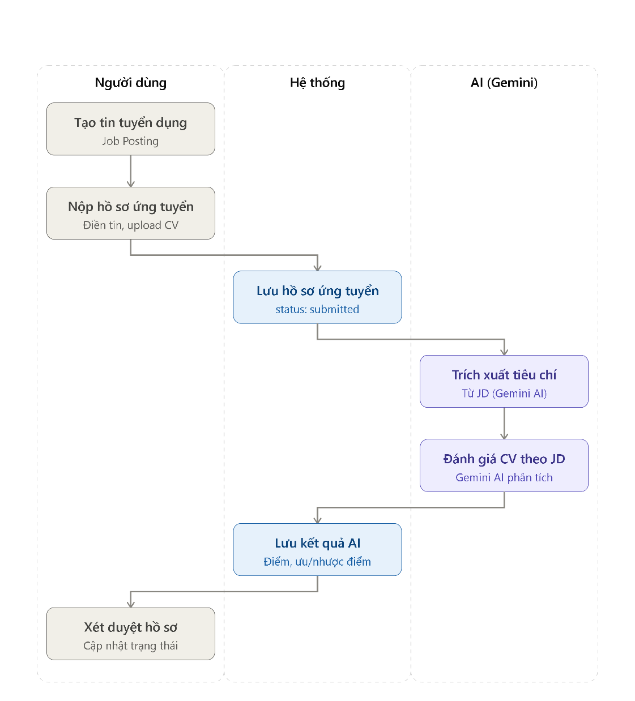
Luồng xử lý nghiệp vụ chính của hệ thống được minh họa ở Biểu đồ 3.7, trong đó quy trình được chia thành ba vùng tương ứng với ba tác nhân tham gia: Người dùng, Hệ thống và AI (Gemini). Quy trình bắt đầu khi nhà tuyển dụng tạo tin tuyển dụng (Job Posting), sau đó ứng viên truy cập Portal, xem tin và nộp hồ sơ ứng tuyển kèm file CV. Ngay khi hồ sơ được nộp, hệ thống lưu file CV vào thư mục uploads/ và khởi tạo bản ghi JobApplication với trạng thái submitted. Tiếp theo, hệ thống chuyển giao cho AI: Gemini AI trích xuất tiêu chí tuyển dụng có cấu trúc từ nội dung JD, sau đó phân tích và đánh giá mức độ phù hợp của CV so với các tiêu chí này, trả về điểm số cùng phân loại Phù hợp / Tiềm năng / Loại. Kết quả đánh giá được hệ thống lưu trở lại vào database, cập nhật trạng thái hồ sơ sang ai_reviewed. Cuối cùng, nhà tuyển dụng xem xét kết quả phân tích của AI và tự quyết định cập nhật trạng thái tuyển dụng (shortlist, interview, suitable, not suitable, rejected) kèm ghi chú nội bộ, đảm bảo quyết định cuối cùng luôn do con người thực hiện chứ không dựa trên xếp hạng tự động.

Công nghệ sử dụng
Công nghệ | Phiên bản | Vai trò
Python | ≥ 3.12 | Ngôn ngữ lập trình chính
FastAPI | Latest | Framework xây dựng REST API
SQLAlchemy | Latest | ORM – Tương tác cơ sở dữ liệu
SQLite | Built-in | Hệ quản trị cơ sở dữ liệu
Pydantic v2 | v2.x | Validation dữ liệu và schema
Google Gemini API | Latest | Mô hình AI phân tích ngôn ngữ tự nhiên
pypdf | Latest | Đọc và trích xuất nội dung file PDF
python-multipart | Latest | Xử lý upload file đa dạng
Poetry | Latest | Quản lý dependency
HTML / CSS / JS | - | Giao diện Frontend Web

FastAPI
FastAPI là một framework web hiện đại dành cho Python, được thiết kế để xây dựng API với hiệu năng cao dựa trên chuẩn ASGI. So với các framework truyền thống như Flask hay Django REST Framework, FastAPI tận dụng type hint của Python kết hợp với thư viện Pydantic để tự động thực hiện việc validate dữ liệu đầu vào, giảm đáng kể lượng code boilerplate cần viết thủ công. Đây là lý do quan trọng khiến nhóm lựa chọn FastAPI cho dự án, vì hệ thống cần xử lý nhiều loại dữ liệu đầu vào phức tạp như JD, CV dạng file và thông tin ứng viên.
Một ưu điểm nổi bật khác của FastAPI là khả năng tự động sinh tài liệu API tương tác thông qua Swagger UI tại endpoint /docs, giúp việc kiểm thử và trình bày API trở nên trực quan mà không cần công cụ bên ngoài như Postman. Ngoài ra, FastAPI hỗ trợ lập trình bất đồng bộ (async/await) một cách tự nhiên, cho phép hệ thống xử lý đồng thời nhiều request — đặc biệt hữu ích khi gọi đến Gemini API, vốn là các tác vụ I/O-bound có độ trễ mạng đáng kể.

Google Gemini AI
Gemini là dòng mô hình ngôn ngữ lớn (LLM) do Google phát triển, có khả năng hiểu và xử lý ngôn ngữ tự nhiên ở mức độ gần với con người, đồng thời hỗ trợ đa phương thức (multimodal) — có thể tiếp nhận cả văn bản lẫn hình ảnh. Trong hệ thống, Gemini đóng vai trò là "bộ não" xử lý hai tác vụ quan trọng nhất: trích xuất tiêu chí tuyển dụng từ JD và đánh giá mức độ phù hợp của CV.
Điểm mấu chốt giúp Gemini được ứng dụng hiệu quả trong dự án là tính năng Structured Output — cho phép ràng buộc mô hình trả về kết quả đúng theo một JSON schema định sẵn (ví dụ: JDCriteriaSchema, CVEvaluationSchema) thay vì văn bản tự do. Nhờ đó, kết quả từ AI có thể được xử lý, lưu trữ và hiển thị lên giao diện một cách nhất quán, không cần thêm bước phân tích hậu kỳ (post-processing) phức tạp hay dễ lỗi. Bên cạnh đó, hệ thống còn tận dụng khả năng vision của Gemini để trích xuất nội dung JD hoặc CV từ file ảnh, mở rộng phạm vi định dạng đầu vào mà hệ thống có thể xử lý.

SQLAlchemy + SQLite
SQLAlchemy là thư viện ORM (Object-Relational Mapping) phổ biến của Python, cho phép thao tác với cơ sở dữ liệu thông qua các đối tượng Python thay vì viết trực tiếp câu lệnh SQL. Việc sử dụng ORM giúp code dễ đọc, dễ bảo trì hơn, đồng thời giảm thiểu rủi ro liên quan đến SQL injection và giúp việc mở rộng schema (như bổ sung JobPosting, JobApplication) trở nên thuận tiện.
SQLite được chọn làm hệ quản trị cơ sở dữ liệu cho dự án vì tính đơn giản: không yêu cầu cài đặt server riêng, toàn bộ dữ liệu được lưu trong một file duy nhất (cv_screener.db), rất phù hợp cho giai đoạn phát triển, kiểm thử và triển khai ở quy mô nhỏ như một đồ án môn học. Tuy nhiên, nhóm cũng nhận thức rõ đây là giới hạn cần khắc phục nếu hệ thống được phát triển tiếp lên môi trường production, khi đó việc nâng cấp lên PostgreSQL sẽ là bước đi phù hợp hơn.

Cấu trúc dự án
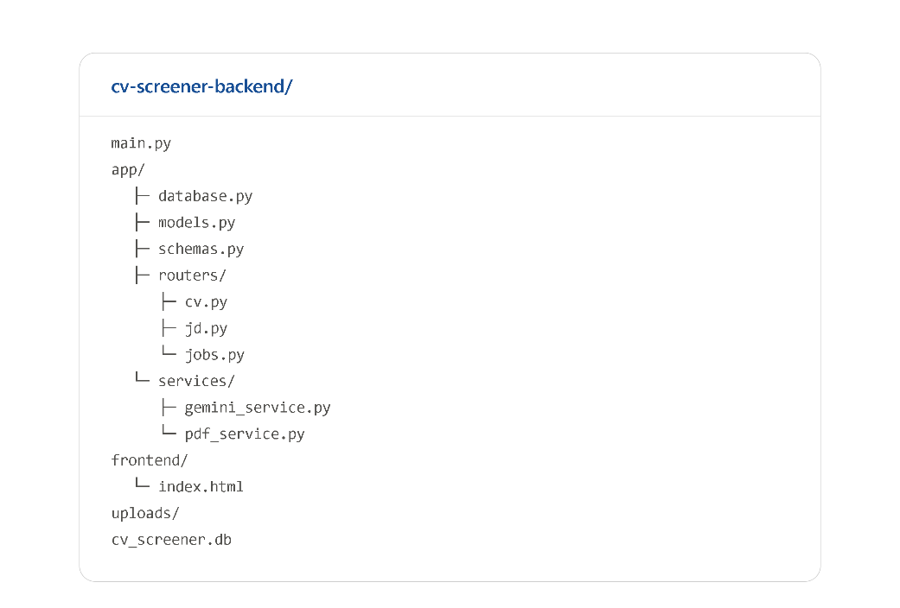
Dự án được tổ chức theo mô hình phân lớp rõ ràng, tách biệt giữa tầng ứng dụng chính, tầng logic nghiệp vụ, tầng dữ liệu và giao diện, giúp thuận tiện cho việc bảo trì và mở rộng về sau. Cây thư mục chính của dự án được minh họa ở Biểu đồ 3.9.
Ở thư mục gốc, file main.py đóng vai trò điểm khởi tạo ứng dụng FastAPI, chịu trách nhiệm đăng ký các router và cấu hình chung cho toàn hệ thống. Thư mục app/ chứa toàn bộ logic cốt lõi của backend, được chia thành các thành phần con: database.py khởi tạo engine và đối tượng Base của SQLAlchemy; models.py định nghĩa các model dữ liệu (JobDescription, CandidateCV, JobPosting, JobApplication); schemas.py chứa các schema Pydantic cho cả request và response.
Bên trong app/, thư mục routers/ tập hợp các endpoint API theo từng nhóm chức năng: cv.py xử lý CRUD và đánh giá CV đơn lẻ, jd.py xử lý việc nạp JD từ văn bản/file/ảnh, và jobs.py quản lý tin tuyển dụng cùng luồng nộp hồ sơ của Job Portal. Thư mục services/ chứa logic xử lý nghiệp vụ chuyên biệt, tách rời khỏi tầng router để dễ tái sử dụng và kiểm thử: gemini_service.py đảm nhiệm việc giao tiếp với Gemini AI để trích xuất tiêu chí và đánh giá CV, còn pdf_service.py xử lý việc đọc và trích xuất nội dung từ file PDF, DOCX, TXT.
Ngoài phần backend, thư mục frontend/ chứa file index.html — giao diện Dashboard duy nhất phục vụ cả hai phân hệ Candidate Portal và Recruiter Portal. Thư mục uploads/ là nơi lưu trữ vật lý các file CV do ứng viên tải lên, còn file cv_screener.db là cơ sở dữ liệu SQLite lưu trữ toàn bộ dữ liệu có cấu trúc của hệ thống.

Biểu đồ Use Case

Use Case Tổng Quát
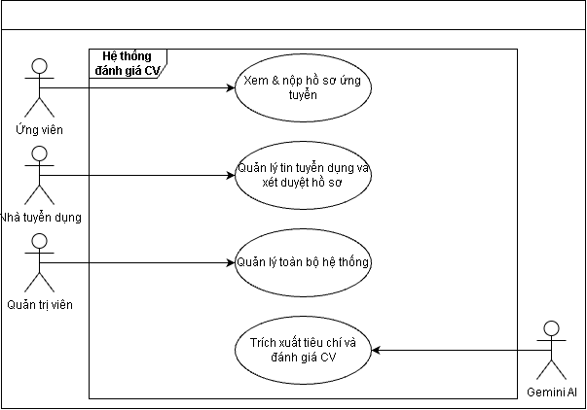
Các tác nhân (Actors):
- Ứng viên (Candidate): Người xem và nộp hồ sơ xin việc
- Nhà tuyển dụng (Recruiter): HR quản lý tin tuyển dụng và xem xét hồ sơ
- Quản trị viên (Admin): Quản lý toàn bộ hệ thống
- Hệ thống AI (Gemini): Tác nhân ngoại vi – đánh giá và phân loại CV
Danh sách Use Case chính:
Mã UC | Tên Use Case | Actor
UC01 | Xem danh sách việc làm | Ứng viên
UC02 | Xem chi tiết tin tuyển dụng | Ứng viên
UC03 | Nộp hồ sơ ứng tuyển (upload CV) | Ứng viên
UC04 | Tạo tin tuyển dụng mới | Nhà tuyển dụng
UC05 | Chỉnh sửa / Xóa tin tuyển dụng | Nhà tuyển dụng
UC06 | Xem danh sách hồ sơ ứng tuyển | Nhà tuyển dụng
UC07 | Xem chi tiết kết quả đánh giá AI | Nhà tuyển dụng
UC08 | Cập nhật trạng thái & ghi chú hồ sơ | Nhà tuyển dụng
UC09 | Kích hoạt đánh giá AI thủ công | Nhà tuyển dụng
UC10 | Nạp JD từ văn bản / file / ảnh | Nhà tuyển dụng
UC11 | Đánh giá CV theo JD (AI) | Hệ thống AI
UC12 | Trích xuất tiêu chí từ JD (AI) | Hệ thống AI

Use Case Chi Tiết – Phân Hệ Ứng viên
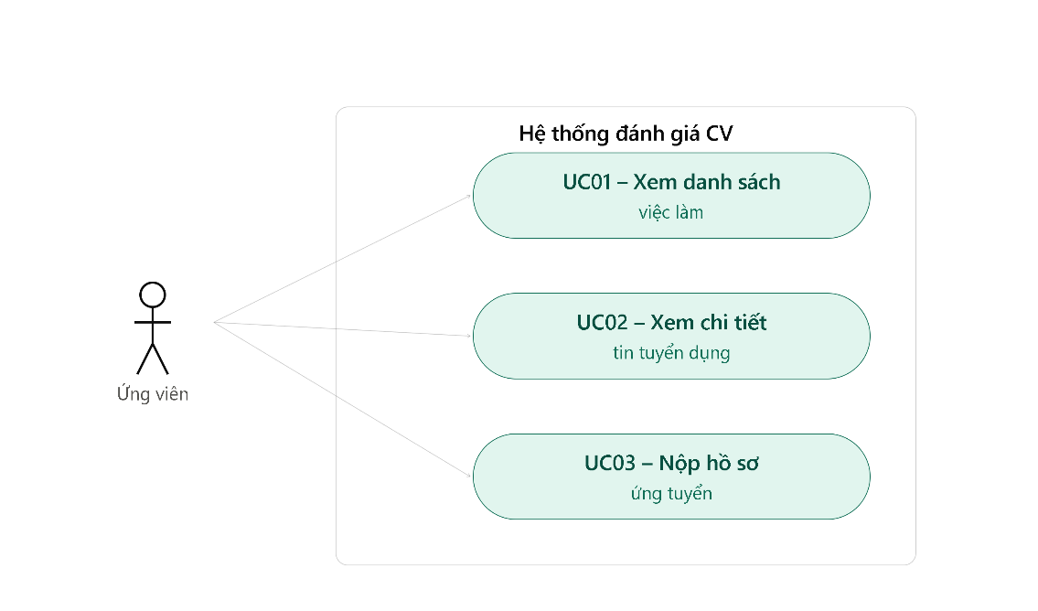
UC03 – Nộp hồ sơ ứng tuyển
- Điều kiện tiên quyết: Tin tuyển dụng đang ở trạng thái active.
- Luồng chính: Ứng viên chọn job → điền thông tin cá nhân → upload file CV → nhấn gửi → hệ thống phản hồi xác nhận đã nhận hồ sơ.
- Luồng ngoại lệ: File CV sai định dạng được hỗ trợ (không phải PDF/DOCX/TXT/ảnh), hoặc thiếu thông tin bắt buộc (họ tên, email, số điện thoại, file CV) — hệ thống báo lỗi và yêu cầu ứng viên bổ sung trước khi gửi lại.

Use Case Chi Tiết – Phân Hệ Nhà Tuyển Dụng (Biểu đồ 3.3)
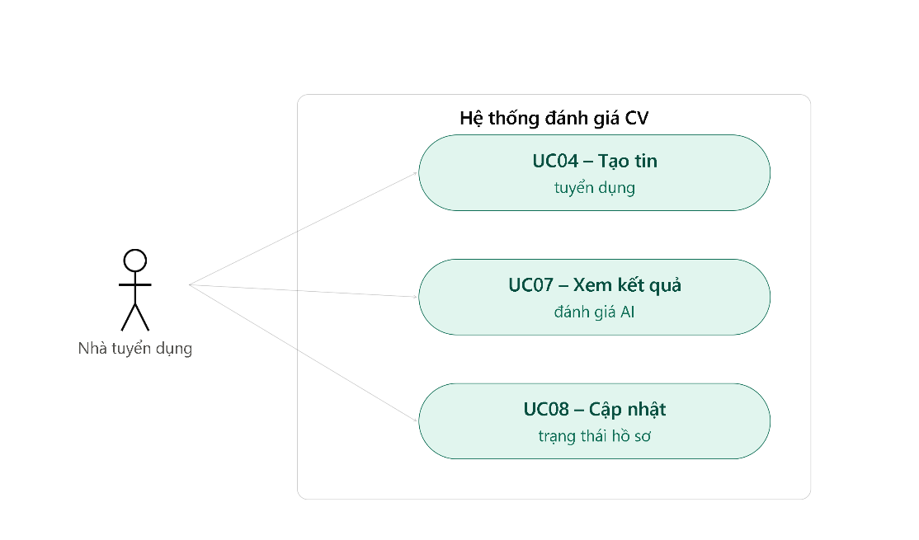

Cơ Sở Dữ Liệu

Sơ đồ ERD (Biểu đồ 3.6)
Các bảng trong hệ thống (chi tiết trường dữ liệu bổ sung khi viết đầy đủ):
- job_postings – Tin tuyển dụng
- job_applications – Hồ sơ ứng tuyển
- job_descriptions – Mô tả công việc thô
- candidate_cvs – Hồ sơ CV riêng lẻ

Quan hệ:
- job_postings ←→ job_applications: Quan hệ 1–N (một tin tuyển dụng có nhiều hồ sơ)
- Xóa tin tuyển dụng sẽ cascade xóa toàn bộ hồ sơ liên quan

3.6. Các Chức Năng Chính

3.6.1. Module Quản Lý Tin Tuyển Dụng (Job Portal)
- Tạo, sửa, xóa tin tuyển dụng
- Quản lý trạng thái tin: active / closed
- Theo dõi số lượng lượt xem

3.6.2. Module Tiếp Nhận Hồ Sơ
- Ứng viên nộp hồ sơ qua form web (kéo thả file)
- Hỗ trợ định dạng: PDF, DOCX, TXT, ảnh (JPG, PNG)
- Lưu file vào thư mục uploads/ trên server
- Tạo bản ghi với trạng thái submitted

3.6.3. Module Trích Xuất JD bằng AI (Luồng AI – Biểu đồ 3.8)
- Nhận JD từ: văn bản thuần, file, hoặc ảnh
- Gọi Gemini API với structured output để trích xuất: required_skills, preferred_skills, min_years_experience, education_requirement, key_responsibilities

3.6.4. Module Đánh Giá CV bằng AI (Luồng AI – Biểu đồ 3.8)
- Trích xuất văn bản từ file CV (sử dụng pypdf, python-docx)
- Gọi Gemini API để đánh giá CV so với JD, trả về: total_score, skills_match, experience_match, pros, cons, fit_status

3.6.5. Module Quản Lý & Xét Duyệt Hồ Sơ (Admin Portal)
- Xem danh sách ứng viên theo từng tin tuyển dụng
- Xem chi tiết phân tích AI (điểm, ưu/nhược điểm, skills match)
- Xem file CV gốc trực tiếp trong giao diện
- Cập nhật trạng thái tuyển dụng thủ công: new → shortlist → interview → suitable / not suitable / rejected
- Thêm ghi chú nội bộ (admin notes)

3.7. API Endpoints

3.7.1. Nhóm Tin Tuyển Dụng (/api/v1/jobs)
Method | Endpoint | Mô tả
POST | /api/v1/jobs | Tạo tin tuyển dụng mới
GET | /api/v1/jobs | Lấy danh sách tất cả tin
GET | /api/v1/jobs/{id} | Xem chi tiết tin
PUT | /api/v1/jobs/{id} | Cập nhật tin tuyển dụng
DELETE | /api/v1/jobs/{id} | Xóa tin tuyển dụng

3.7.2. Nhóm Hồ Sơ Ứng Tuyển (/api/v1/jobs/{job_id}/applications)
Method | Endpoint | Mô tả
POST | /{job_id}/apply | Ứng viên nộp hồ sơ
GET | /{job_id}/applications | Danh sách hồ sơ theo tin
GET | /{job_id}/applications/{id} | Chi tiết hồ sơ
PATCH | /{job_id}/applications/{id} | Cập nhật trạng thái & ghi chú
POST | /{job_id}/applications/{id}/evaluate | Kích hoạt đánh giá AI

3.7.3. Nhóm Job Description (/api/v1/jd)
Method | Endpoint | Mô tả
POST | /api/v1/jd/ingest | Nạp JD từ văn bản
POST | /api/v1/jd/ingest-file | Nạp JD từ file
POST | /api/v1/jd/ingest-image | Nạp JD từ ảnh
GET | /api/v1/jd/ | Danh sách JD
GET | /api/v1/jd/{id} | Chi tiết JD

3.7.4. Nhóm CV Riêng Lẻ (/api/v1/cv)
Method | Endpoint | Mô tả
POST | /api/v1/cv/upload | Upload CV độc lập
GET | /api/v1/cv/ | Danh sách CV
GET | /api/v1/cv/{id} | Chi tiết CV
POST | /api/v1/cv/{id}/evaluate/{jd_id} | Đánh giá CV theo JD
POST | /api/v1/cv/match/{jd_id} | Xếp hạng tất cả CV theo JD

3.8. Giao Diện Người Dùng

3.8.1. Portal Ứng Viên (Candidate Portal)
- Trang danh sách việc làm: hiển thị các tin tuyển dụng đang mở, thông tin phòng ban, hình thức, hạn nộp
- Form nộp hồ sơ: hỗ trợ kéo thả file, điền thông tin cá nhân, thư giới thiệu
- (Hình 3.1, 3.2)

3.8.2. Portal Nhà Tuyển Dụng (Recruiter/Admin Portal)
- Dashboard tạo và quản lý tin tuyển dụng
- Danh sách ứng viên với bộ lọc theo trạng thái
- Giao diện hai cột chi tiết ứng viên:
  - Cột trái: CV gốc (iframe)
  - Cột phải: Điểm AI (vòng tròn progress), phân loại, ưu/nhược điểm, bảng skills match, form cập nhật
- (Hình 3.3, 3.4)

3.8.3. Tài Liệu API (Swagger UI)
- Tự động sinh từ FastAPI tại endpoint /docs
- (Hình 3.5)

3.9. Kiểm Thử Hệ Thống

3.9.1. Kiểm thử tự động (Automated Testing)
- Framework: pytest
- Các file kiểm thử:
  - test_api.py – Kiểm thử API endpoints cơ bản
  - test_analytics.py – Kiểm thử module phân tích
  - test_comprehensive.py – Kiểm thử toàn diện
  - test_pdf_upload.py – Kiểm thử upload PDF
- Kết quả kiểm thử (screenshot / log)

3.9.2. Kiểm thử thủ công
- Kiểm thử giao diện người dùng qua trình duyệt
- Kiểm thử các trường hợp đặc biệt: file sai định dạng, JD không hợp lệ, thiếu API key

CHƯƠNG 4: KẾT LUẬN VÀ HƯỚNG PHÁT TRIỂN

4.1. Kết Quả Đạt Được
- Xây dựng thành công hệ thống backend API với FastAPI
- Tích hợp Google Gemini AI để tự động phân tích và đánh giá CV
- Hỗ trợ nhiều định dạng file đầu vào (PDF, DOCX, TXT, ảnh)
- Phân loại ứng viên tự động: Phù hợp / Tiềm năng / Loại với độ tin cậy cao
- Xây dựng cơ sở dữ liệu có cấu trúc, quản lý toàn bộ chu trình tuyển dụng
- Cung cấp giao diện web trực quan cho cả ứng viên và nhà tuyển dụng
- Tích hợp bộ kiểm thử tự động (pytest)

4.2. Hạn Chế
- Sử dụng SQLite – phù hợp prototyping nhưng chưa tối ưu cho môi trường production
- Chưa có hệ thống xác thực người dùng (Authentication/Authorization)
- OCR cho file ảnh chất lượng thấp chưa đạt độ chính xác cao
- Chưa có tính năng ranking tự động và so sánh nhiều ứng viên cùng lúc
- Giao diện frontend còn ở mức cơ bản, chưa có dashboard thống kê

4.3. Hướng Phát Triển
Ngắn hạn:
  - Thêm hệ thống xác thực JWT (đăng nhập / phân quyền)
  - Nâng cấp lên PostgreSQL cho môi trường production
  - Thêm Alembic migration để quản lý thay đổi schema
  - Cải thiện OCR cho ảnh scan chất lượng thấp
Trung hạn:
  - Tích hợp ChromaDB vector search để tìm kiếm ngữ nghĩa CV
  - Xây dựng pipeline đánh giá đa giai đoạn: Sơ lọc → Ranking → Shortlist
  - Dashboard phân tích thống kê tuyển dụng
  - Thêm tính năng gửi email thông báo tự động
Dài hạn:
  - Triển khai lên cloud (AWS / GCP / Azure)
  - Mở rộng hỗ trợ đa ngôn ngữ
  - Tích hợp với các nền tảng tuyển dụng phổ biến (LinkedIn, VietnamWorks)
  - Xây dựng mô hình AI riêng được fine-tune cho thị trường Việt Nam

4.4. Bài Học Kinh Nghiệm
- Kinh nghiệm thiết kế và xây dựng REST API chuẩn
- Kỹ năng tích hợp AI/LLM vào ứng dụng thực tế
- Phương pháp thiết kế cơ sở dữ liệu quan hệ
- Kỹ năng sử dụng Prompt Engineering với Gemini Structured Output

TÀI LIỆU THAM KHẢO
- FastAPI Documentation – https://fastapi.tiangolo.com/
- Google Gemini API Documentation – https://ai.google.dev/docs
- SQLAlchemy Documentation – https://docs.sqlalchemy.org/
- Pydantic v2 Documentation – https://docs.pydantic.dev/latest/
- pypdf Documentation – https://pypdf.readthedocs.io/
- Python Poetry Documentation – https://python-poetry.org/docs/
- Tiêu chuẩn REST API thiết kế – Roy Fielding, "Architectural Styles and the Design of Network-based Software Architectures", 2000
- Tổng quan về LLM và NLP – Bài báo / sách giáo khoa liên quan
- SQLite Documentation – https://www.sqlite.org/docs.html
- pytest Documentation – https://docs.pytest.org/

Ghi chú: Đây là dàn ý chi tiết. Khi viết báo cáo chính thức, cần bổ sung:
- Hình ảnh chụp màn hình giao diện thực tế
- Biểu đồ UML vẽ bằng công cụ chuyên dụng (draw.io, PlantUML, Lucidchart)
- Sơ đồ ERD được vẽ chính thức
- Số liệu thực nghiệm khi kiểm thử (thời gian xử lý, độ chính xác)
- Điều chỉnh số trang và số thứ tự hình/biểu đồ theo thực tế

